DOCUMENTACIÓN PRÁCTICA CAJA BLANCA.
GRAFOS, COMPLEJIDAD Y CAMINOS.

- MÉTODO SEARCH:

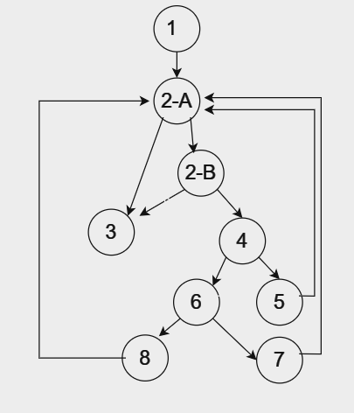
- Nodo 1: Líneas 1 y 2 del método.
- Nodo 2-A: Sentencia 1 del while.
- Nodo 2-B: Sentencia 2 del while.
- Nodo 3: Sentencia Return.
- Nodo 4: Línea 6.
Sentencia if.
- Nodo 5: Línea 7. Interior del if.
- Nodo 6: Línea 8. Sentencia Else if.
- Nodo 7: Línea 9. Interior del elseif.
- Nodo 8: Línea 10 y 11. Sentencia Else y su interior.

Complejidad.

Nodos predicado(4) + 1 = 12 arcos – 9 nodos +2 = 5 = V(G).

5 caminos Independientes:
- 1-2.A-3
- 1-2.A-2.B-3
- 1-2.A-2.B-4-5-2.A-2.B-3
- 1-2.A-2.B-4-6-7-2.A-3
- 1-2.A-2.B-4-6-8-2.A-3

- MÉTODO INSERT RECURSIVE:
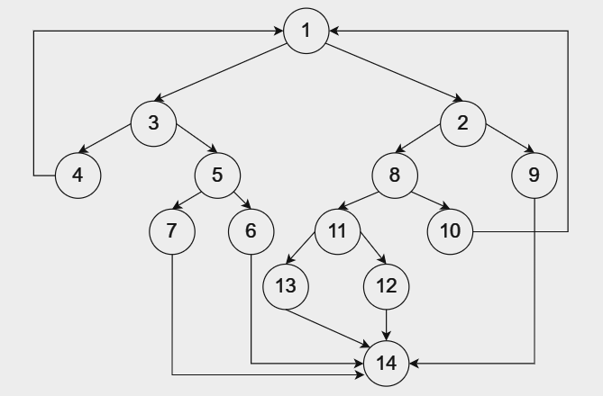

- Nodo 1: Líneas 2 y 3. Declaración de int var y if 1.
- Nodo 2: Líneas 16 y 17. Else del if 1 y if 2.
- Nodo 3: Línea 4. Sentencia if 1.1.
- Nodo 4: Líneas 13 y 14. Else del if 1.1 y su sentencia recursiva.
- Nodo 5: Líneas 5 y 6. Sentencia RequireNonNull y if 1.1.1
- Nodo 6: Líneas 7,8,9. Todas las sentencias contenidas en if 1.1.1.
- Nodo 7: Líneas 12. SetRightChild.
- Nodo 8: Línea 20. If 3 dentro del else del if 1.
- Nodo 9: Línea 18. Excepción dentro del if 2
- Nodo 10: Líneas 29 y 30. Else del if 3 y su llamada recursiva.
- Nodo 11: Líneas 21 y 22. Sentencia RequireNotNul y if 3.1
- Nodo 12: Línea 23, 24 y 25. Contenido de if 1.3
- Nodo 13: Línea 28. SetLeftChild
- Nodo 14. Fin de función.

Nodos predicado(6) + 1 = 19 arcos – 14 nodos +2 = 7 = V(G).1-2-9-8-10-1-3-5-7-14

7 caminos independientes:
- 1-3-5-6-14
- 1-3-5-7-14
- 1-3-4-1-3-5-7-14
- 1-2-9-14
- 1-2-8-10-1-3-5-7-14
- 1-2-8-11-13-14
- 1-2-8-11-12-14

